2 ．对学生一课程数据库有如下的查询：Select Cname FROM Student , Course , SC WHERE Student . Sno = SC . Sno AND SC . Cno = Course . Cno AND Student . Sdept = ‘IS’; 此查询要求信息系学生选修了的所有课程名称。试画出用关系代数表示的语法树，并用关系代数表达式优化算法对原始的语法树进行优化处理，画出优化后的标准语法树。

答：

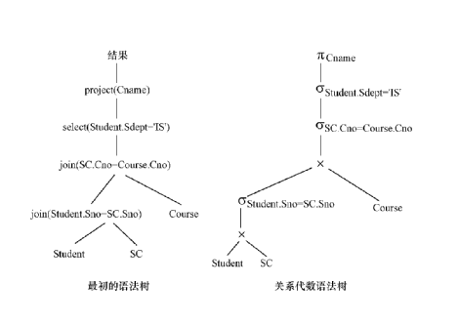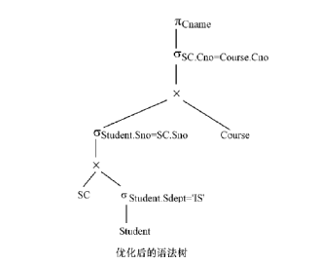

4 ．试述查询优化的一般步骤。

答：各个关系系统的优化方法不尽相同，大致的步骤可以归纳如下： ( l ）把查询转换成某种内部表示，通常用的内部表示是语法树。 ( 2 ）把语法树转换成标准（优化）形式。即利用优化算法，把原始的语法树转换成优化的形式。 ( 3 ）选择低层的存取路径。 ( 4 ）生成查询计划，选择代价最小的。